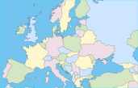 | GÉOGRAPHIE - Paysages naturels de l'Europe (02)

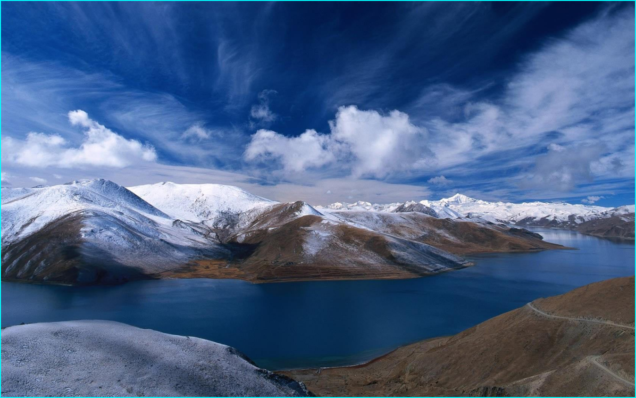
Les fjords en Norvège

